Муниципальное дошкольное образовательное учреждение
Детский сад № 50 «Радуга»

Подборка дидактических, подвижных, театрализованных игр по теме: «9 Мая-День Победы»



Подготовила: воспитатель
первой категории
Крупина И.В.

Ярославль. 2020г.
Подборка игр для детей средней группы

В 4–5 лет дошкольники обогащают представления о празднике День Победы, о ВОВ, отрабатывают навык чёткого и быстрого выполнения игровых действий.
Цель– укрепление здоровья детей, приобретение ими положительных навыков и качеств; формирование и повышение ориентации детей, на такие черты, как любовь к Родине, доброта, в сочетании с физической силой, здоровьем, двигательной культурой, т.е. целостное развитие личности в духе патриотизма.

Таблица: дидактические игры на тему «9 Мая-День Победы» для средней группы

Название игры/вид | Атрибуты | Условия
«Четвёртый лишний»/словесная | Педагог пишет на доске блоки слов, ребёнок находит лишнее и объясняет свой выбор:  - Танк, истребитель, вертолёт, самолёт.  - Артиллерист, снайпер повар, десантник.  - Барабан, пулемёт, автомат, миномёт.  - Тельняшка, шинель, джинсы, китель.  - Снайпер, сапёр, танкист, артист.  - Пистолет, снайпер, винтовка, ружьё.
«Скажи наоборот»/словесная | Педагог называет слово, ребёнок отвечает антонимом:  - смелый — трусливый;  - великий — неизвестный;  - победитель — побеждённый;  - друг — враг;  - защитник — завоеватель.  В игре можно использовать мяч: взрослый бросает мяч ребёнку, тот ловит и, ответив, возвращает мяч.
«Лабиринт»/настольно-печатная | Тематические картинки | Дети определяют правильную дорогу для пограничника, который идёт к своей заставе, и обозначают этот путь карандашом.
«Кто быстрее соберёт Пограничный столб»/игра с предметами | Детали конструктора красного и зелёного цвета (по 10 штук). | Дети в двух командах собирают пограничный столб из деталей конструктора (пять красных и пять зелёных).
«Отгадай»/словесная | Педагог называет детали военной техники, а дети определяют, о чём идёт речь:  - кабина, колёса, руль — машина;  - кабина, шасси, иллюминатор, крылья — самолёт.
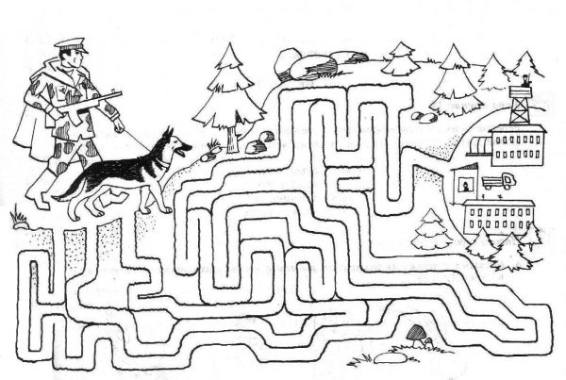
Игру «Лабиринт» можно проводить соревнованием на время

Таблица: тематические, подвижные игры в средней группе

Название игры/вид | Атрибуты | Условия
«Переправа»/командное соревнование | Мяч | - Дети становятся в две шеренги за своими командирами.  - Командир получает «груз» (мяч), который участники передают над головой друг другу так, чтобы он не упал.  - Победа за той командой, которая справилась быстрее и без потерь.
«Снайпер»/соревнование (индивидуальное или командное) | - небольшой мяч;  - корзина. | - Ребята по очереди бросают в корзину мяч.  - Для усложнения можно сбивать мячом предметы (игрушки), которые стоят на стуле.
«Полоса препятствий»/индивидуальное соревнование | Гимнастические обручи | - На полу раскладываются обручи.  - Дети на двух ногах перепрыгивают из одного обруча в другой.  - Тот, кто промахивается, выбывает.
«Пройди по тропе»/индивидуальное соревнование | Верёвка | - На полу лежит верёвка.  - Задача участников — пройти по «тропе» с завязанными глазами и не оступиться.

Тематические игры способствуют воспитанию в детях духа соперничества

Таблица: театрализованные игры на 9 Мая для средней группы

Название игры/вид | Атрибуты | Условия
«Моряки»/сюжетно-ролевая | - морской воротник;  - фуражка капитана;  - медицинский халат;  - игрушки (якорь, штурвал, бинокли);  - мягкие блоки — строительный материал;  - музыкальное сопровождение – шум моря. | - Дети повторяют функции каждого члена экипажа (например, врач следит за состоянием здоровья, кок готовит еду и т. д.).  - Капитан даёт команду: «Всем приготовиться к отплытию, пройти медицинскую комиссию». Врач осматривает всю команду.  - Команда после допуска к плаванию заходит на судно.  - Капитан даёт команду: «Пассажирам занять свои места!». Дети занимают места на корабле. Капитан отдаёт команду: «Поднять якорь! Поднять трап! Полный вперёд!». Капитан постоянно отдаёт команды рулевому «Полный вперёд! Лево руля!». Капитан просит кока приготовить обед для команды.  Вот матросы увидали — Впереди земля. Капитан велит к причалу, Штурман — у руля (Дети приставляют ладонь ко лбу, вглядываются в даль).  - Все возвращаются домой, покидают корабль сначала пассажиры, доктор, матросы, последним уходит капитан.
«Мы тоже воины»/инсценировка по стихотворению С. Михалкова | - наушники;  - бинты, белый халат;  - бинокль;  - карта;  - игрушечный автомат. | - Телефонист (с наушниками): Алло, Юпитер, я Алмаз. Почти совсем не слышно вас. Мы с боем заняли село, а как у вас, алло, алло.  - Медсестра (перевязывает рану): Что вы ревёте, как медведь? Пустяк осталось потерпеть. И рана ваша так легка, что заживёт наверняка!  - Моряк (смотрит в бинокль): На, горизонте самолёт. По курсу полный ход, вперёд! Готовься к бою, экипаж, отставить, истребитель наш.  - Лётчик (с картой): Пехота здесь, а танки тут. Лететь осталось семь минут. Понятен боевой приказ. Противник не уйдёт от нас.  - Автоматчик (с автоматом): Вот я забрался на чердак. Быть может, здесь таится враг. За домом очищаем дом, Врага повсюду мы найдём.



